**ALPLogo – 2025**

**Tapşırıqlar (7 sinif)**

1. Altproqramdan istifadə edərək fiquru çəkin.

Начертите фигуру, используя подпрограмму.

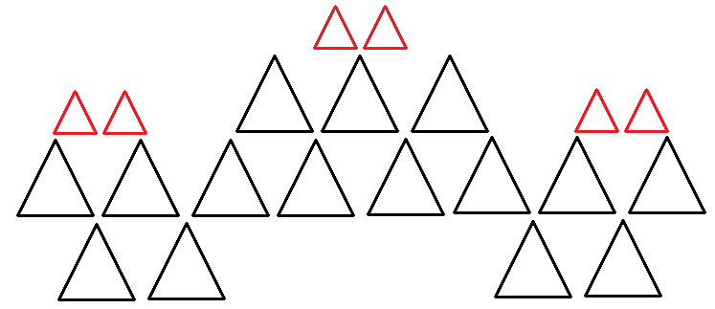

2. Parametrli altproqramdan istifadə etməklə verilmiş şəkli hazırlayın.

Начертите фигуру, используя подпрограмму с параметрами.

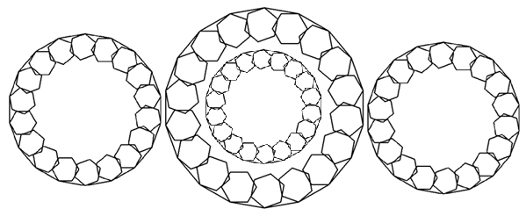

3. Emblemı ALPLogo-da hazırlayın.

Создайте в ALPLogo эмблему.

